Один раз я видел, как одна совсем маленькая девочка учила поросёнка говорить. Поросёнок ей попался очень умный и послушный, но почему-то говорить по-человечески он ни за что не хотел. И девочка как ни старалась – ничего у неё не выходило.

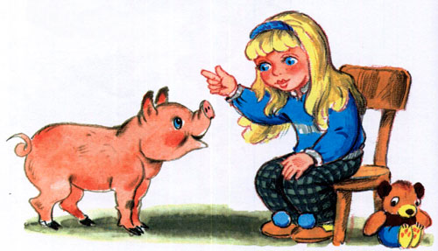

Она ему, я помню, говорит:  
– Поросёночек, скажи: «мама»!  
А он ей в ответ:  
– Хрю-хрю.  
Она ему:  
– Поросёночек, скажи: «папа»!  
А он ей:  
– Хрю-хрю.  
Она:  
– Скажи «дерево»!  
А он:  
– Хрю-хрю.  
– Скажи: «цветочек»!  
А он:  
– Хрю-хрю.  
– Скажи: «здравствуйте»!  
А он:  
– Хрю-хрю.  
– Скажи: «до свидания»!  
А он:  
– Хрю-хрю.

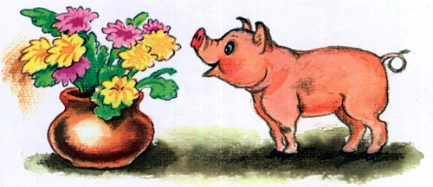

Я смотрел-смотрел, слушал-слушал, мне стало жалко и поросёнка и девочку. Я говорю:  
– Знаешь что, голубушка, ты бы ему всё-таки что-нибудь попроще велела сказать. А то ведь он ещё маленький, ему трудно такие слова произносить.

Она говорит:  
– А что же попроще? Какое слово?  
– Ну, попроси его, например, сказать: «хрю-хрю».  
Девочка немножко подумала и говорит:  
– Поросёночек, скажи, пожалуйста: «хрю-хрю»!  
Поросёнок на неё посмотрел и говорит:  
– Хрю-хрю!

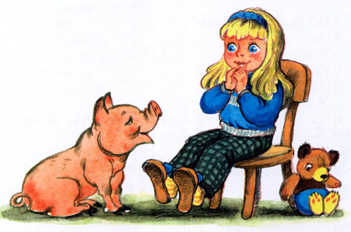

Девочка удивилась, обрадовалась, в ладоши захлопала.  
– Ну вот, – говорит, – наконец-то! Научился!